https://kapeli.com/cheat_sheets/Dockerfile.docset/Contents/Resources/Documents/index

FROM package:version

WORKDIR pathInContainer: set work dir: CMD and COPY will exec in this work dir

COPY projectDir containerDir: COPY ./ ./, COPY package.json ./

ADD: giống copy, nhưng add sử dụng đk url

RUN command: run npm install: can call many time

CMD [comman1, comman2, …]: run command in workDir: call one time

Docker build -t containerName .

Docker run –it containerName

Docker ps

Docker exec –it containerId sau đó: npm start chẳn hạn

Docker exec –it –p containerPort:computerPort containerId/containerName

Docker exec –it containerId bash

Docker stop comtainerId

Docker-compose build

Docker-compose run serivceName

Docker-compose start serviceName

Docker-compose up

Docker-compose up --build

Docker-compose down

Docker-compose exec smart-brain-api bash

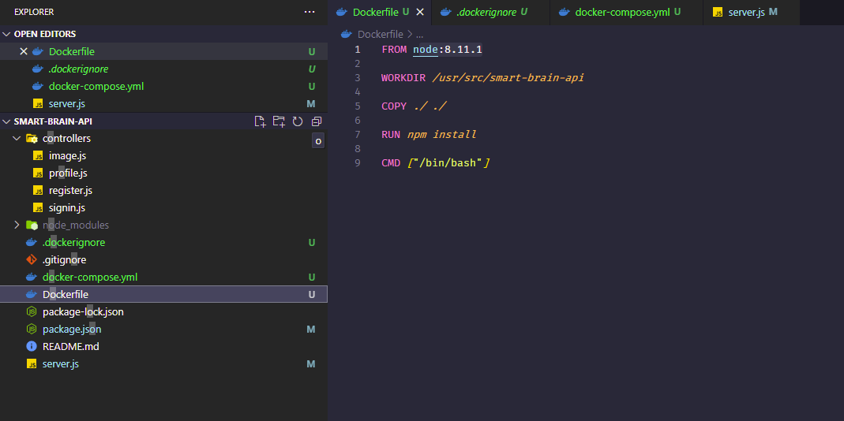

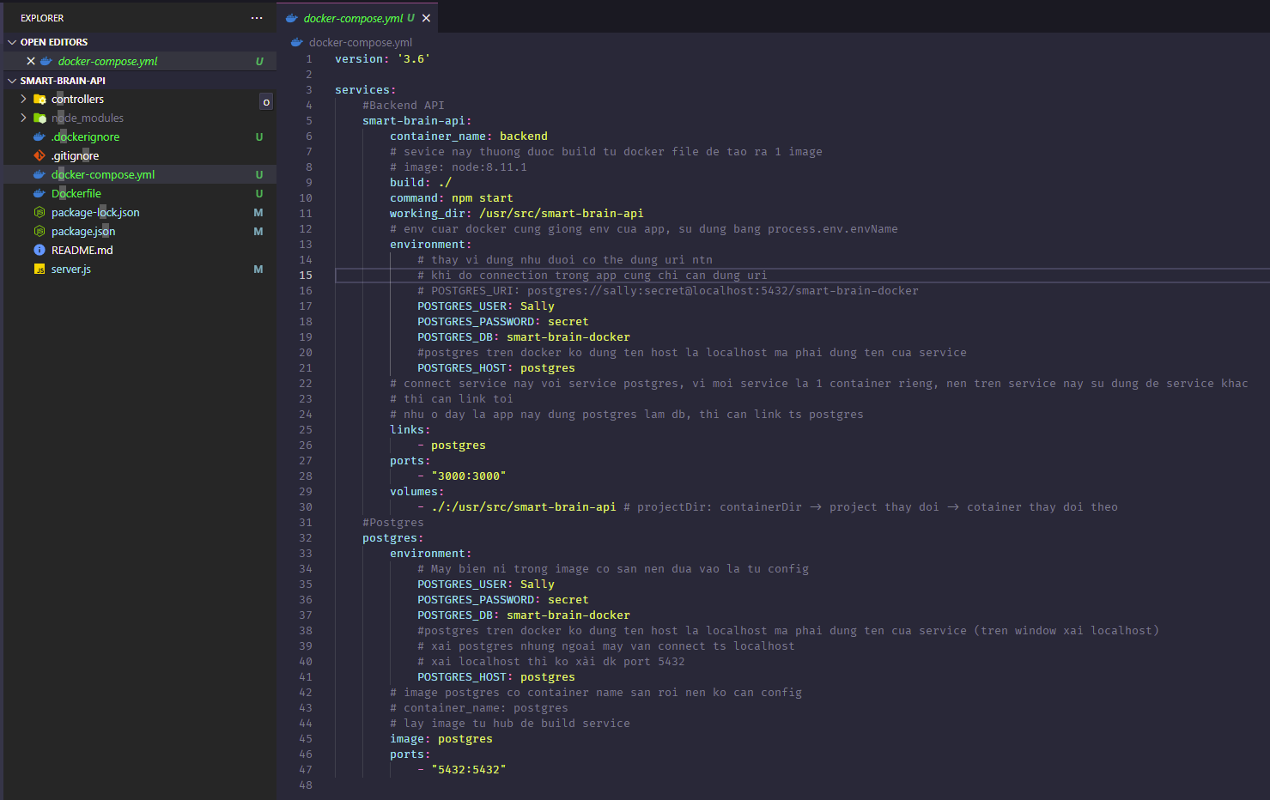

Build: ./ : build từ docker file, vì trong docker file có from node rồi nên ở đây ko cần thẻ image node nữa

Thưởng sẽ có 1 service build từ dockefile, và các service bổ trợ lấy image từ hub

Như ở trên là build từ dockerfile, vì vậy sẽ có project từ dockerfile, nhưng trên compose lại có working_dir khác, nên khi chạy sẽ ko tìm đk file của project -> đưa working_dir về working_dir của dockerfile

Volumes: -computer workdir: container:workdir

-> change in computer make change in container

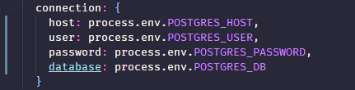





Như ở trên thì ổn vcl rồi, nhưng ví dụ như ở đây chạy express, và lần đầu tạo thì cần khởi tạo các table. Dùng tay tạo thì chuối vcl mỗi lần chạy lại docker lại mất công tạo postgres table

* Tạo dockerfile cho container postgress -> trong docker file thực hiện lệnh tạo table

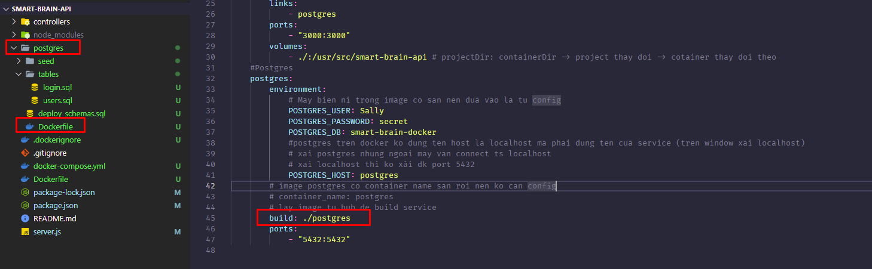

Khi đó ở service posgres sẽ thay đổi ntn

Xem thêm ở project:

<https://github.com/trinhvinhtruong96/smart-brain-api>